- Otázky a úkoly pošli do 6. 11. 2020 na email spokovaz@seznam.cz .
- Učebnice str. 17-24

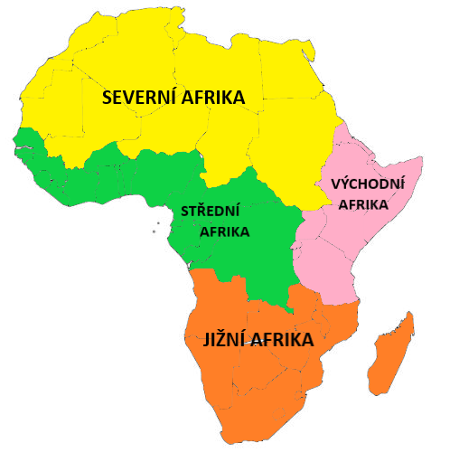
- Členění Afriky do jednotlivých regionů není jednotné (my ji budeme členit stejně jako v učebnici str. 17)

Severní Afrika

- tvořena 11 státy a 1 okupovaným územím: (doplň si hlavní města)
stát | hl. město | stát | hl. město
Egypt |  | Mali
Libye |  | Niger
Alžírsko |  | Čad
Tunisko |  | Súdán
Maroko |  | Jižní Súdán
Mauritánie

Pozn.: Jižní Súdán vznikl r. 2012, na mapě ve školním atlasu ho nenajdete, podívejte se do učebnice na str. 17 dole.

- okupované území: Západní Sahara
Pozn.:Západní Saharu z větší části okupuje Maroko, z menší části jej ovládá osvobozenecké hnutí, které chce vytvořit Saharskou arabskou demokratickou republiku. OSN (Organizace Spojených Národů „nefandí“ ani jedné straně a uznává Západní Saharu jako nesamosprávnou).

- MAGHREB = společný název pro Maroko, Alžírsko, Tunisko, Libyi, Mauritánii (politická spolupráce mezi těmito státy)
- jedna z hospodářsky nejvyspělejších oblastí Afriky (zejména Egypt, saharské státy jsou naopak velmi chudé)
- obyvatelstvo: Arabové, Berbeři; islám; nejhustěji osídlená je delta Nilu (území kde se Nil vlévá do Středozemního moře)
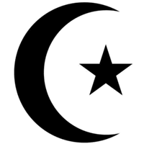
Pozn.: Islám je nejmladším světovým náboženstvím. Jeho vyznavači jsou muslimové a modlí se k Alláhovi. Dodržují přísná životní pravidla: nepožívají vepřové maso a alkohol, 5 x denně se modlí, jeden měsíc v roce dodržují půst, jednou za život musí navštívit svaté město Mekku nebo Medínu v Saudské Arábii.

- Sahara-největší poušť světa
- velké nerostné bohatství: ropa, zemní plyn, fosfáty
- zemědělství: při pobřeží, v oázách (pšenice, vinná réva, citrusy, olivy, fíky, datle, chov skotu a koz, velbloudů, rybolov)
- průmysl: těžební, potravinářský, chemický
- cestovní ruch: středomořské klima (letoviska v Egyptě, Tunisku – ostrov Džerba, Maroku), historické památky (zejména Egypt – pyramidy v Gíze, Alexandrijská knihovna, …)

otázky a úkoly:
Téma ISLÁM:
1. Jak se jmenuje posvátná kniha islámu?
2. Kdo je zakladatelem islámu?
3. V kolik bohů věří muslimové?
4. Kdo je to Alláh?
5. Jak se nazývá muslimský chrám?
6. K čemu slouží minaret?
7. Co je to Ramadán?

